**Информация**

**о проведенных мероприятиях, посвящённых**

**«Дню солидарности в борьбе с терроризмом»**

3 сентября 2020 года в МБОУ «СОШ с. Гансолчу» прошли мероприятия в форме беседы на тему: «Терроризму, экстремизму-НЕТ!», посвященных дню солидарности в борьбе с терроризмом.

Цель осуществления таких мероприятий – объединить обучающихся нашей школы со всеми слоями общества в противостоянии террористической идеологии, сказать решительное «НЕТ!» террористам, покушающимся на безопасность граждан нашей страны.

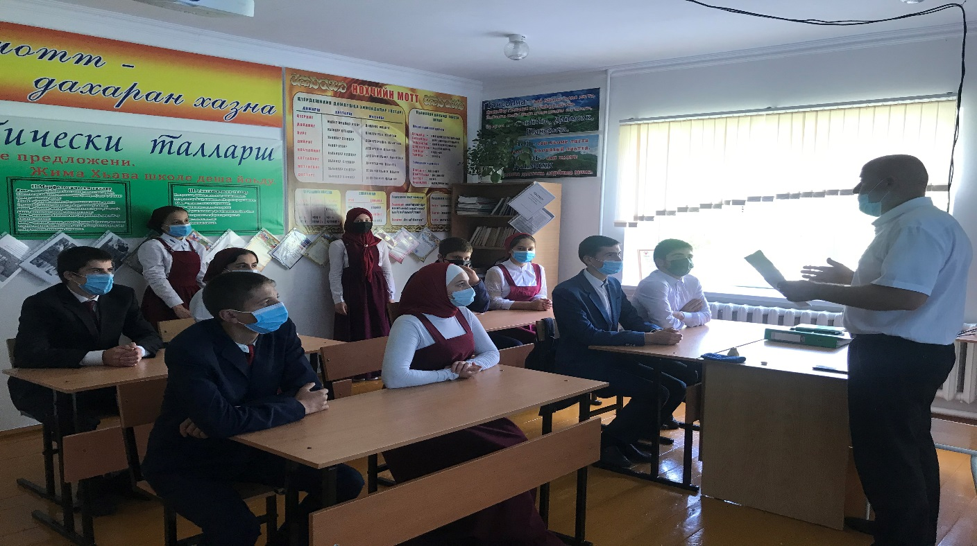

Директор школы Джабаев З.Б. познакомил обучающихся с историей трагических событий 1-4 сентября 2004 года в городе Беслан Северной Осетии: в этот день в России отдают дань памяти жертвам террора и сотрудникам правоохранительных органов, отдавших свои жизни в борьбе с терроризмом.

Обучающиеся активно принимали участие в обсуждении темы. Дали объяснения определениям: «террор», «терроризм», «террористы». А также высказали свое негативное отношения к подобного рода преступникам и их деяниям.

Заместитель директора по ВВР: Улаева Б.У.